任务申请部门 | 服务运营部 |  | 申请人 |  | 李沛容
任务提出时间 | 2024年9月11日 |  | 要求完成时间 |  | 2024年09月21日
客户姓名/职务 |  |  | 联系电话
费用归属 | 服务运营部 |  | 合同名称
任务名称 | 长天长平台功能优化
工作要求 | - 点击“软件包说明”，关联服务单号：鼠标放上去浮现“服务单”，点击可跳转到单子详情页  - 点击“软件包说明”，处理审核单，转出增加人名（通过汉字或者字母全拼或字母首拼）匹配  - 点击任务处理，附件可直接预览文件  - 点击服务单登记，可检索（通过汉字或者字母全拼或字母首拼）匹配  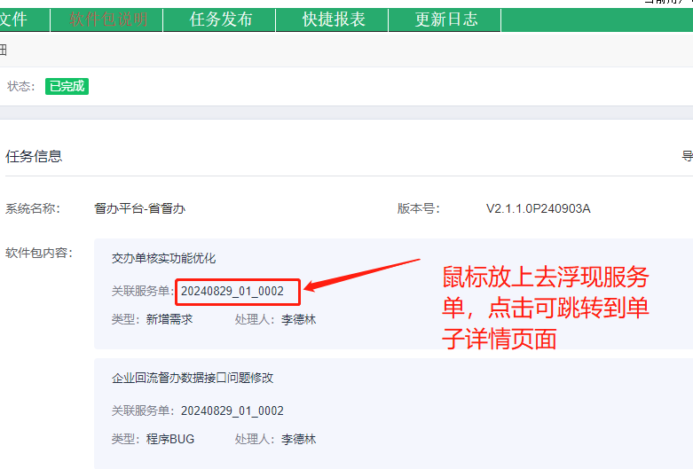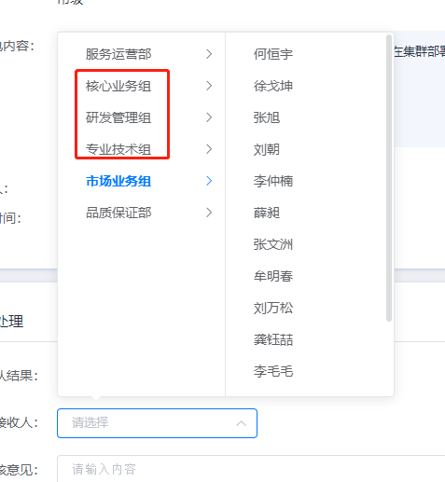  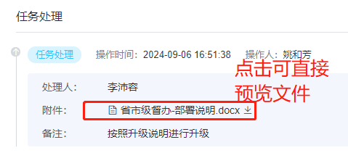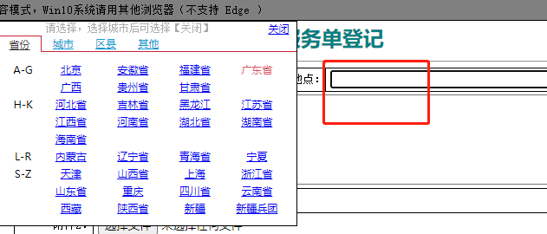  申请部门负责人审批：
实施部门  审批 | 签名/时间：
实施人 | 责 | 工作量 |  |  |  | 完成时间
完成情况确认 | 实施部门确认： 申请人确认：
满意度评价 | □优秀（5分）□满意（4分）□一般（3分）□较差（2分）□很差（1分）  若任务单实施过程优秀、较差或很差，请给出原因：  签名/时间：
特殊情况说明

